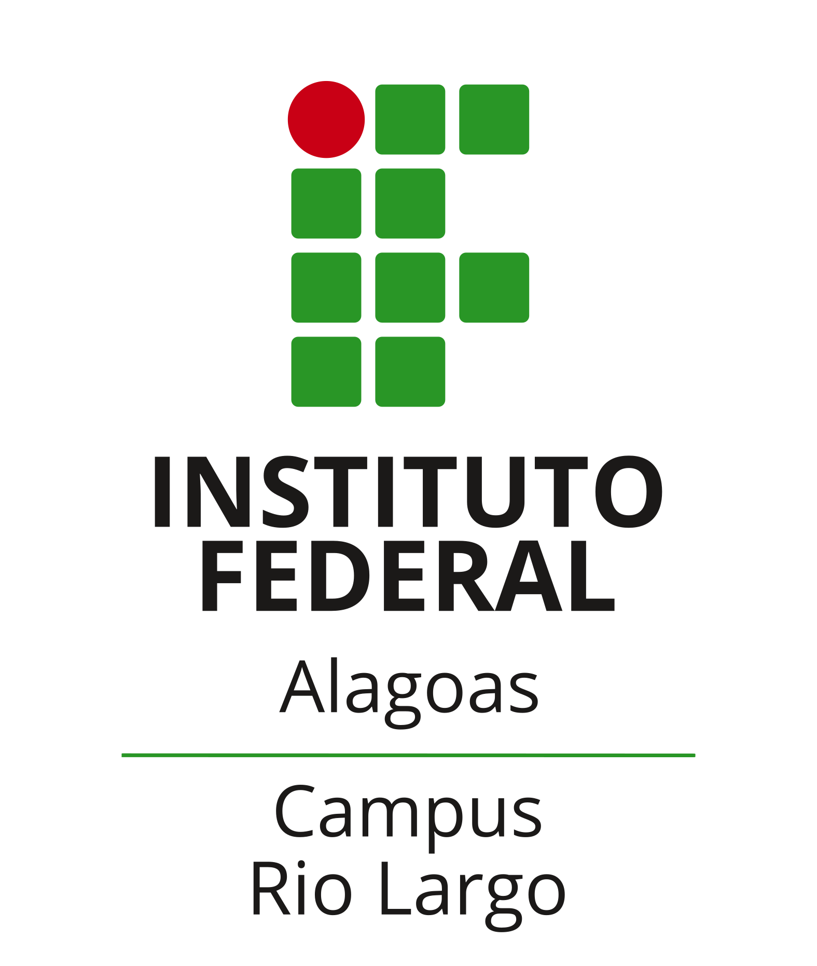

SERVIÇO PÚBLICO FEDERAL
INSTITUTO FEDERAL DE ALAGOAS CAMPUS RIO LARGO DEPARTAMENTO DE ENSINO

ANEXO I-TERMO DE COMPROMISSO DO/A ALUNO/A MONITOR/A

CAMPUS | ANO
RIO LARGO | 2023
1. IDENTIFICAÇÃO
Aluno/a:
Curso: Série/Turma:
Pelo presente TERMO DE COMPROMISSO, o/a aluno/a monitor/a identificado/a compromete-se a:

- Manter matrícula e frequência regular às aulas;
- Ter disponibilidade de carga horária necessária para sua efetiva participação nas atividades da área;
- Executar o plano de atividades, proposto pelo professor da disciplina;
- Zelar pelo patrimônio da Instituição;
- Manter a ordem no ambiente de estudo;
- Auxiliar o professor nas aulas práticas;
- Resolver problemas relacionados aos componentes curriculares da área, no intuito de tirar dúvidas e de aprofundar o conteúdo dado em sala de aula;
- Cumprir a carga horária proposta para a atividade de monitoria (15 horas semanais);
- Obedecer o regulamento da monitoria (Portaria N° 1130/GR, de 17 de maio de 2013).

Estou ciente que o não cumprimento de qualquer das condições descritas acima, acarretará a substituição, cessando qualquer direito de usufruto.

Assinatura do/a Aluno/a
(pai/responsável em caso Aluno/a de menor idade)
Rio Largo, de de 2023

